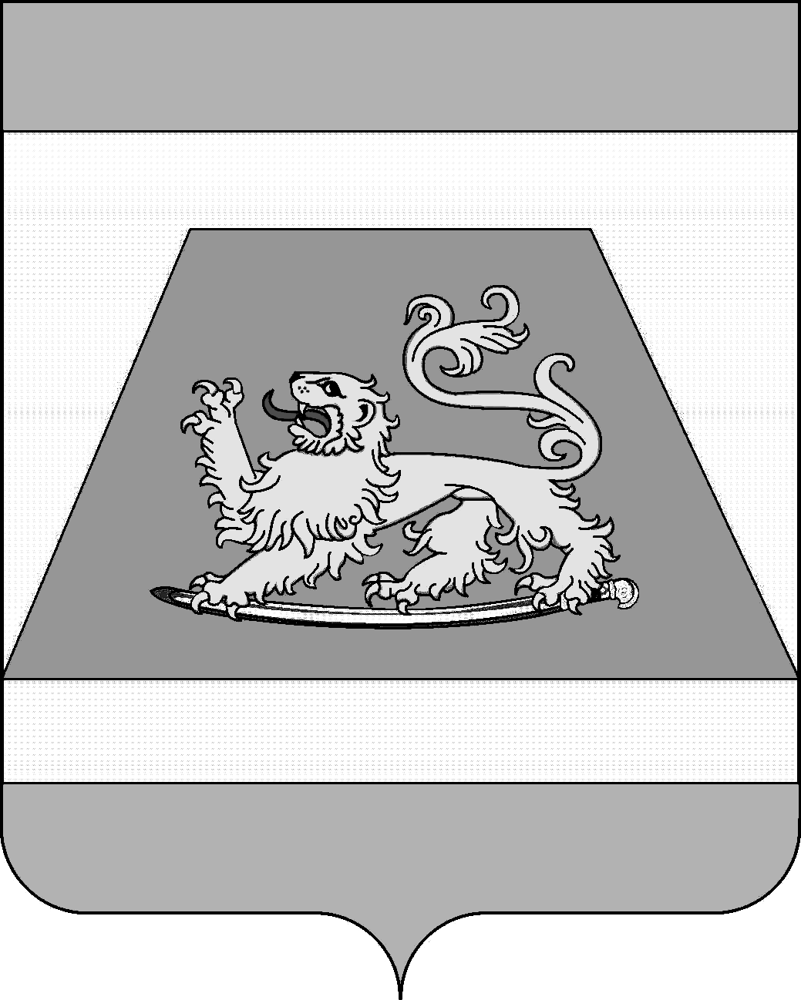

СОВЕТ МУНИЦИПАЛЬНОГО ОБРАЗОВАНИЯ
СЕВЕРСКИЙ РАЙОН

РЕШЕНИЕ

от 28 ноября 2018 года № 356

станица Северская

Об установлении размера платы за предоставление сведений,
содержащихся в информационной системе обеспечения
градостроительной деятельности муниципального
образования Северский район, на 2019 год

В соответствии со статьей 57 Градостроительного кодекса Российской Федерации, Федеральными законами от 6 октября 2003 года № 131-ФЗ «Об общих принципах организации местного самоуправления в Российской Федерации», от 29 декабря 2004 года № 191-ФЗ «О введении в действие Градостроительного кодекса Российской Федерации», постановлением Правительства Российской Федерации от 9 июня 2006 года № 363 «Об информационном обеспечении градостроительной деятельности», приказом Министерства экономического развития и торговли Российской Федерации от 26 февраля 2007 года № 57 «Об утверждении Методики определения размера платы за предоставление сведений, содержащихся в информационной системе обеспечения градостроительной деятельности», статьей 25 Устава муниципального образования Северский район Совет муниципального образования Северский район РЕШИЛ:
1. Установить с 1 января 2019 года по 31 декабря 2019 года на территории муниципального образования Северский район следующий размер платы за предоставление сведений, содержащихся в информационной системе обеспечения градостроительной деятельности:
а) за предоставление сведений, содержащихся в одном разделе информационной системы обеспечения градостроительной деятельности, в размере 1000 рублей;
б) за предоставление копии одного документа, содержащегося в информационной системе обеспечения градостроительной деятельности, в размере 100 рублей.

2

2. Сведения, содержащиеся в информационной системе, по запросам органов государственной власти Российской Федерации, органов государственной власти субъектов Российской Федерации, органов местного самоуправления, а также в случаях, предусмотренных федеральными законами, предоставляются на бесплатной основе.
3. Оплата предоставления сведений, содержащихся в информационной системе обеспечения градостроительной деятельности, осуществляется заинтересованным лицом через банк или иную кредитную организацию путём наличного или безналичного расчетов и зачисляется в доход бюджета муниципального образования Северский район (код бюджетной классификации 902 1 13 01995 05 0000 130 «Прочие доходы от оказания платных услуг (работ) получателями средств бюджетов муниципальных районов»). Внесение платы в безналичной форме подтверждается копией платёжного поручения с отметкой банка или иной кредитной организации о его исполнении. Внесение платы наличными средствами подтверждается квитанцией установленной формы.
4. Опубликовать настоящее решение в средствах массовой информации.
5. Контроль за выполнением настоящего решения возложить на постоянную комиссию по вопросам экономики и бюджета.
- Настоящее решение вступает в силу с 1 января 2019 года.

Исполняющий обязанности
главы муниципального
образования Северский район М.В. Наумейко

Исполняющий обязанности
председателя Совета муниципального
образования Северский район Р.Я. Ремпель

